Ответы
к заданиям муниципального этапа всероссийской олимпиады школьников
по обществознанию в 2017 – 2018 учебном году
11 класс

Общая сумма баллов за выполнение всей работы – 100 баллов.

№ 1 (5 баллов – по 0,5 балла за каждое верно выполненное задание)

1.1. | 1.2. | 1.3. | 1.4. | 1.5. | 1.6. | 1.7. | 1.8. | 1.9. | 1.10.
да | нет | да | да | нет | да | нет | нет | нет | нет

№ 2 (6 баллов – по 1 баллу за каждое ПОЛНОЕ совпадение; в случае ошибки – 0 баллов).
2.1. – 3, 4.
2.2. – 2, 3, 5.
2.3. – 1, 3, 5.
2.4. – 1, 4.
2.5. – 1, 2, 5.
2.6. – 1, 3.

№ 3 (6 баллов – по 2 балла за правильный ответ на каждый вопрос, содержащий верное пояснение; без пояснения – 1 балл).

3.1. Академик – звание действительного члена организации ученых – академии наук 1 балл); остальное – должности преподавателей высшей школы (+1 балла).

3.2. Китайцев больше всего в мире (1 балл) – это научный факт; остальное – этнические стереотипы (+ 1 балла).

3.3. Большая численность группы (1 балл) – это черта характерная для вторичных групп; остальное – характеризует первичную группу (+ 1 балла).

№ 4 (10 баллов – по 1 баллу за каждое правильно определенное слово по горизонтали; за угаданное слово по вертикали – 1 балл, за его верное определение – 2 балла).

 |  |  | 1. | в | и | н | а
2. | з | а | в | е | щ | а | н | и | е
 |  |  | 3. | к | о | н | с | у | л
4. | п | о | д | с | т | р | е | к | а | т | е | л | ь
 | 5. | п | р | е | а | м | б | у | л | а
6. | а | п | е | л | л | я | ц | и | я
7. | т | а | т | ь | б | а

Вексель – ценная бумага, содержащая ничем не обусловленное обязательство лица, его выдавшего, об уплате означенной суммы денег по требованию или в определенный срок поименованному в векселе лицу или другому, указанному им лицу.

№ 5 (3 балла).
Понятие – правовое государство (1 балл). Признаки: 1) верховенство закона; 2) гарантия прав и свобод граждан; 3) разделение властей; 4) взаимная ответственность государства и граждан (2 балла за 4 признака; 1 балл – за 3 признака при отсутствии ошибочных ответов или за 4 признака при одном ошибочном ответе, любой другой вариант – 0 баллов).

№ 6 (9 баллов – по 1 баллу за каждое правильное совпадение)

А | Б | В | Г | Д | Е | Ж | З | И
2 | 3 | 7 | 4 | 9 | 10 | 6 | 8 | 1

№ 7 (за каждый адекватно использованный термин – 2 балла, но не более 8 баллов).
Возможные термины: социальный статус, высокий социальный статус, низкий социальный статус, социальная роль, социальное взаимодействие, ролевое поведение.

№ 8 (9 баллов – по 1 баллу за каждую верно указанную позицию).

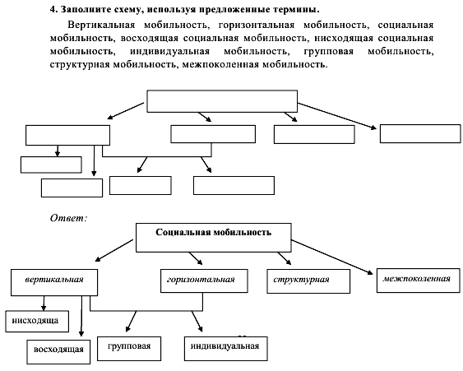

№9 (6 баллов).
Суд должен удовлетворить иск в части отмены договора купли-продажи компьютера и купли-продажи синтезатора (2 балла), так как Виктор, будучи несовершеннолетним, не имел право продавать имущество без согласия законных представителей, а также распоряжаться средствами, полученными от продажи имущества (2 балла). Суд должен отказать в иске в части требования о признании недействительным договора дарения, поскольку дарение не может происходить под условием (2 балла).

№ 10 (38 баллов). Эссе.
Критерии оценивания:
1. Обоснование выбора темы (объяснение выбора темы, ее актуальности для социальной теории и практики и общественных наук, четкая постановка задач, которые автор ставит перед собой в работе) – до 5 баллов.
2. Адекватное понимание и умение обозначить проблему, представленную в высказывании – до 5 баллов.
3. Раскрытие личной позиции автора – до 4 баллов.
4. Внутреннее смысловое единство эссе, логичность и связность раскрытия темы, непротиворечивость личностных суждений – до 4 баллов.
5. Раскрытие проблемы на теоретическом уровне, опора на научные теории, владение понятиями курса обществознания – до 5 баллов.
6. Аргументация своей точки зрения с опорой на факты общественной жизни, личный социальный опыт, использование примеров из российской и всеобщей истории, произведений мировой культуры – до 6 баллов.
7. Грамотность использования обществоведческих фактов и понятий – до 4 баллов.
8. Умение сформулировать основные выводы по итогам рассмотрения темы, их четкость и соответствие задачам, которые автор обозначил при обосновании выбора темы – до 5 баллов.

Для получения адекватного результата необходимо обеспечить проверку каждого эссе как минимум двумя проверяющими!
При наличии в работе двух эссе проверяется первое по порядку.

